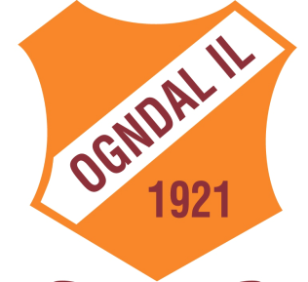 OGNDAL HOPP OG KAST
med KM i spyd og diskos
Ogndal IL Friidrett innbyr til Ogndal hopp og kast på Guldbergaunet Idrettspark i Steinkjer onsdag 26. juli 2017 kl 18.45.
Øvelser/klasser:
Lengde alle klasser.
Spyd alle klasser, KM for Nord-Trøndelag 13 år og eldre.
Diskos alle klasser, KM for Nord-Trøndelag 13 år og eldre.
Startkontingent:
KM 13 år og eldre, spyd og diskos, 80 kr pr øvelse.
Resten: 70 kr uansett antall øvelser.
Påmelding/start:
Online påmelding til KM, NFIFs nettside, datosortert terminliste i løpet av mandag 24. juli.
Øvrige klasser/øvelser før 18.30 stevnedagen.
Start 18.45: Lengde 12 år og yngre, spyd 13 år og eldre.
Faktura for startkontingent sendes laga i etterkant.
Kontaktperson:
Normann Ryan jr. 93202223
E-post: normann.k.ryan@gmail.com
Ogndal IL Friidrett

